Карточки
«Массаж и самомассаж у детей – дизартриков с ДЦП»
Массаж шеи.  Цель: Расслабление мышц шеи, плечевого пояса и корня языка.  Описание: Проводят поглаживание шеи сверху вниз по ходу лимфатических сосудов; 2. Производят поглаживание гортани сверху вниз.  Методические рекомендации: Поглаживающие движения осуществляются 2-мя руками. Поглаживание гортани выполняют первыми фалангами пальцев. Массажные движения должны быть очень лёгкими, максимально расслабляющими мышцы. Необходимо следить за ответной реакцией в других группах мышц. Движения выполняются  6-8 раз, 2-3 раза в день. | 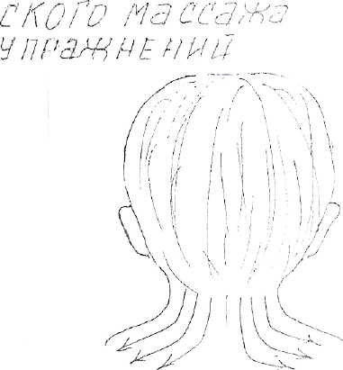
Массаж лба.  Цель: Приведение мышц лба в состояние покоя.  Описание: Лёгкое поглаживание лба от висков к центру;2. Точечная вибрация мышц лба от висков к центру лба; 3. Лёгкое поглаживание лба от корней волос к линии бровей.  Методические рекомендации: Поглаживающие движения выполняются указательными, средними и безымянными пальцами обеих рук. Движения осуществляются 6-10 раз, 2-3 раза в день. Вибрация выполняется подушечками указательных пальцев или вибромассажёром. Вибрация производится в едином быстром темпе, вращение по часовой стрелке, движения выполняются 3-4 раза, 2-3 раза в день. | 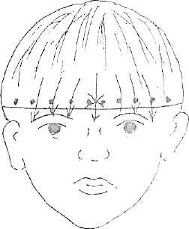
Массаж области глазниц.  Цель: Расслабление мышц окружности глаз.  Описание: Поглаживание круговой мышцы глаза.  Методические рекомендации: Перед проведением массажа ребёнок закрывает глаза. Поглаживающие движения осуществляются указательными, средними и безымянными пальцами обеих рук. Направление массажных движений - по часовой стрелке. Движения выполняются 4-6 раз, 2-3 раза в день. Движения должны быть очень лёгкими. | 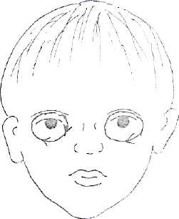
Массаж: щёк.  Цель: максимальное расслабление щёчной мышцы.  Описание: 1. Выполняют вращательные поглаживающие движения по поверхности щёк; 2. Вращательные поглаживающие движения с внутренней стороны щёк.  Методические рекомендации: Массаж выполняется при помощи указательных, средних и безымянных пальцев обеих рук. С внутренней стороны щёк - при помощи указательного пальца или зонда «ШАРИК». Все движения выполняются 7-10 раз, 2-3 раза в день. Вращательные движения осуществляются по часовой стрелке. | 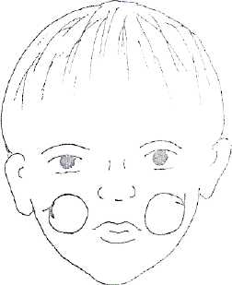
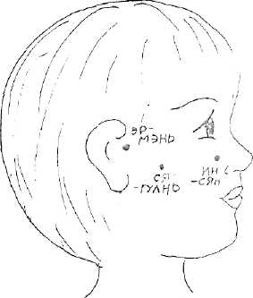
Точечный массаж щёк.
Цель: Расслабление мышц лица.
Описание: Осуществляется массаж в точках ИН-СЯН, СЯ-ГУАНЬ, ЭР-МЭНЬ (массаж осуществляется в трёх точках одновременно).
Методические рекомендации: В зоне точки ИН-СЯН массаж проводится подушечкой большого пальца, в зоне точки СЯ-ГУАНЬ - подушечкой указательного пальца, в зоне точки ЭР-МЭНЬ - подушечкой среднего пальца. Успокаивающее воздействие достигается плавными круговыми поглаживаниями, с постепенным переходом к стабильному растиранию и, затем к непрерывному, без отрыва пальца, надавливанию, с изменяющимся усилием. Затем интенсивность уменьшается, и массаж прекращается. Вращения выполняются по часовой стрелке, длительность не более 1 минуты, 1 раз в день.
Массаж щёк.  Цель: Расслабление мышц щёк.  Описание: Лёгкое поглаживание от мочек ушей к крыльям носа.  Методические рекомендации: Поглаживающие движения осуществляются указательными, средними и безымянными пальцами обеих рук. Движения выполняются 5-6 раз, 2-3 раза в день. | 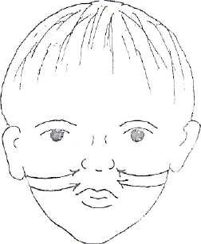
Массаж скуловой мышцы.  Цель: Расслабление скуловых мышц и мышц, опускающих нижнюю губу и угол рта.  Описание:1. Лёгкое поглаживание скуловых мышц от мочек ушей к середине подбородка. 2.Точечная вибрация скуловых мышц от мочек ушей к середине подбородка. 3.Лёгкое растирание мышц от мочек ушей к середине подбородка.  Методические рекомендации: Поглаживающие и растирающие движения выполняются указательными, средними и безымянными пальцами обеих рук. Движения выполняются 6-10 раз, 2-3 раза в день. Вибрация выполняется подушечками указательных пальцев. Вибрация проводится в едином быстром темпе, 3-4 раза, 1 раз в день. Вращение по часовой стрелке. Все движения должны быть очень лёгкими. | 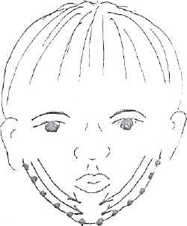
Массаж: круговой мышцы рта.  Цель: Расслабление круговой мышцы рта, её периферической и внутренней части; мышц, поднимающих верхнюю губу и углы рта кверху, мышц, опускающих нижнюю губу и углы рта вниз.  Описание: Лёгкое поглаживание круговой мышцы рта.  Методические рекомендации: Поглаживающие движения осуществляются подушечкой указательного пальца по часовой стрелке. Движения выполняются 8-10 раз, 2-3 раза в день. | 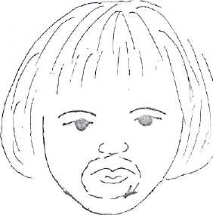
Массаж губ.  Цель: Расслабление мышц губ.  Описание: 1. Поглаживание губ от краёв к середине губ; 2. Лёгкое растирание губ от краёв к середине губ.  Методические рекомендации: Поглаживающие и растирающие движения осуществляются подушечками указательных пальцев. Движения выполняются 6-8 раз, 2-3 раза в день. | 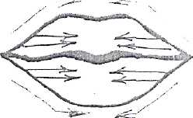
Массаж языка.  Цель: Расслабление продольных и поперечных мышц языка.  Описание: 1. Лёгкое поглаживание языка от кончика к кончику языка; 2. Лёгкое поглаживание языка из стороны в сторону.  Методические рекомендации: Поглаживающие движения выполняются при помощи указательного пальца, зонда «ШАРИК» или при помощи леденца на палочке. Движения выполняются 8-10 раз, 2-3 раза в день. | 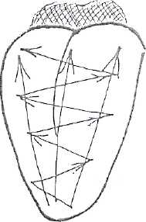
Массаж языка.  Цель: Подавление гиперкинезов в мышцах языка.  Описание: Проводится точечный массаж языка в трёх точках поочерёдно.  Методические рекомендации: Массаж осуществляется при помощи зонда «ИГЛА» (с тупым кончиком). Вращения выполняются по часовой стрелке не более 10 секунд, 1 раз в день. | 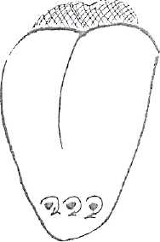
Массаж: лба.  Цель: Укрепление и стимуляция лобных мышц.  Описание; 1. Поглаживание лба от середины к вискам; 2. Растирание лба от середины к вискам; 3. Разминание лба от середины к вискам.  Методические рекомендации: Поглаживающие и растирающие движения осуществляются указательными, средними и безымянными пальцами обеих рук. При растирании кожа должна сильно натягиваться. Разминающие движения осуществляются вторыми фалангами указательных, средних и безымянных пальцев обеих рук (сжатых в кулак). Движения выполняются 7-8 раз, 2-3 р. в день. | 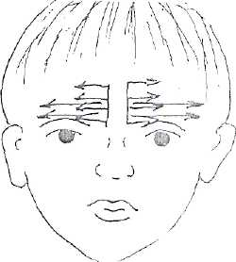
Массаж лба.  Цель: Укрепление и стимуляция лобных мышц.  Описание: 1. Проводят постукивание лба от середины к вискам;2. Проводят спиралевидные движения от середины лба к вискам;3. Пощипывание лба от середины к вискам.  Методические рекомендации: Постукивание осуществляется указательными, средними и безымянными пальцами обеих рук. Спиралевидные движения осуществляются подушечками указательных и средних пальцев обеих рук (спираль должна закручиваться против часовой стрелки). Пощипывание осуществляется большими, указательными и средними пальцами обеих рук. Все движения выполняются 7-8 раз, 2-3 раза в день. | 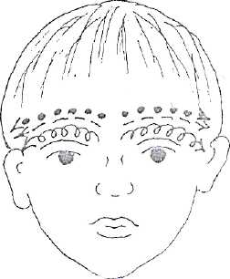
Массаж лба.  Цель: Укрепление и стимуляция лобных мышц.  Описание: 1. Растирание лба от бровей до волосистой части головы; 2. Проводится массаж точек, находящихся над линией бровей, от середины к периферии. Методические рекомендации: Растирающие движения осуществляются указательными, средними и безымянными пальцами обеих рук. При растирании кожа должна натягиваться, (брови должны приподниматься). Точечный массаж осуществляется подушечками указательных пальцев. Движения должны быть легкими, надавливающими, круговыми, против часовой стрелки. Все движения выполняются 7-8 раз, 2-3 раза в день. | 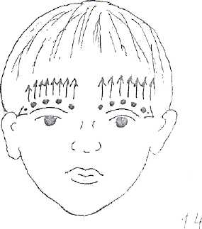
Массаж щёк.  Цель: Стимуляция мышц, поднимающих угол рта.  Описание: 1.Выполняют поглаживающие движения на поверхности щёк. 2. Постукивание щёк; движения осуществляются по кругу. 3. Пощипывание щёк; движения выполняются по кругу.  Методические рекомендации: Вращательные движения осуществляются указательными и средними пальцами обеих рук. Постукивания осуществляются большими, указательными и средними пальцами обеих рук. Все движения осуществляются против часовой стрелки по 7-8 раз, 2-3 раза в день. | 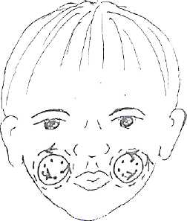
Массаж щёк  Цель: Укрепление и активизация мышц, поднимающих верхнюю губу и угол рта, мышц, опускающих угол рта. Стимуляция большой скуловой мышцы, щёчной мышцы, подбородочной мышцы и мышц, опускающих нижнюю губу.  Описание: 1. Массируется отрезок по дуге нижней челюсти от точки ЦЗЯ-ЧЭ до точки ДИ-ЦАН. 2. От точки ДИ-ЦАН до точки А. 3. От точки А до точки ЦЗЯ-ЧЭ. 4. От точки 24 J до точки ЦЗЯ-Ч. 5.0т точки ЦЗЯ-ЧЭ до точки ТИН-ХУЭЙ. Методические рекомендации: Все массажные движения осуществляются способом поглаживания. Выполняется примерно 10 прохождений по всем отрезкам. Все точки поглаживаются против часовой стрелки. | 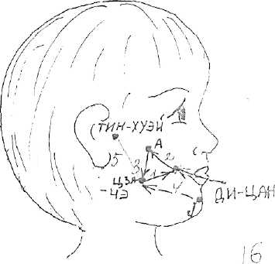
Массаж губ и носогубных складок.  Цель: Стимуляция и укрепление мышц, обеспечивающих двигательные возможности губ.  Описание: Проводится точечный массаж губ и носогубных складок.  Методические рекомендации: Массаж губ проводится от середины к углам. Вращение против часовой стрелки. Массаж носогубных складок проводится от крыльев носа к углам губ. Точечный массаж проводится подушечками указательных пальцев. Движения должны быть круговыми, слегка надавливающими. Все движения выполняются около 6-7 секунд, 1 раз в день. | 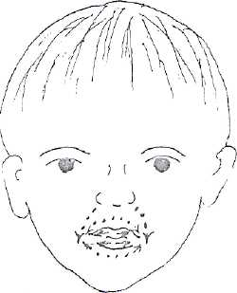
Массаж, направленный на уменьшение уровня саливации.  Цель: Уменьшение уровня саливации.  Описание: Проводится точечный массаж в углублениях под языком, в 2-х точках одновременно.  Методические рекомендации: Массаж выполняется при помощи зонда «ГРАБЛИ» или при помощи указательного и среднего пальца. Вращения осуществляются против часовой стрелки, не более 10 секунд. | 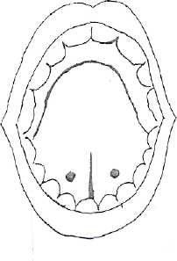
Точечный массаж.  Цель: Активизация и укрепление мышц лица.  Описание: Проводится массаж точек: БАИ-ХУЭИ, ИНЬ-ЦЗЯО, ЧДУЙ-ДУАНЬ.  Методические рекомендации: При массировании точек производятся импульсивные резкие надавливания, но в тоже время поверхностные и кратковременные( по 2-3 секунды, с последующим отрывом пальца от кожи на 1-2 секунды). Используется воздействие вращения, похлопывания и толкания пальцем. Вращение осуществляется против часовой стрелки. Выбор точек обусловлен эффективностью воздействия. Массаж проводится 1 раз в день в комплексе с линейным массажем. | 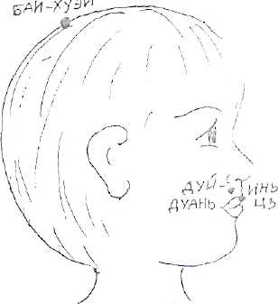
Массаж скуловых мышц.  Цель: Активизация мышц, опускающих нижнюю губу и угол рта, укрепление скуловых мышц.  Описание: 1. Поглаживание от середины подбородка к мочкам ушей. 2.Растирание от середины подбородка к мочкам ушей. 3.Проводят спиралевидные движения от середины подбородка к мочкам ушей. 4. Пощипывание скуловой мышцы от середины подбородка к мочкам ушей. Методические рекомендации: Поглаживание, растирание и спиралевидные движения осуществляются указательными и средними пальцами обеих рук. Пощипывание выполняется большим пальцем, который находится на скуловой дуге и 4-мя пальцами, которые находятся под скуловой дутой. Все движения выполняются 7-8 раз, 2-3 раза в день. | 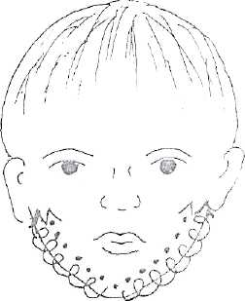
Массаж губ.  Цель: Стимуляция и укрепление мышц губ, активизация моторных возможностей губ.  Описание: 1.Поглаживание губ от середины к углам. 2.Растирание губ о середины к углам. 3.Разминание губ от середины к углам. 4.Пощипывание губ от середины к углам,  Методические рекомендации: Поглаживающие движения выполняются подушечками указательных пальцев, разминание - указательными и большими пальцами (логопед захватывает губы пальцами и проводит разминание), растирание - указательными пальцами; пощипывание -указательными и большими пальцами. Все движения выполняются 7-8 раз, 2-3 раза в день. | 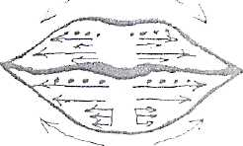
Массаж круговой мышцы рта.  Цель: Укрепление круговой мышцы рта.  Описание: 1.Поглаживание круговой мышцы рта. 2.Обкалывание круговой мышцы рта.  Методические рекомендации: Поглаживающие движения выполняются подушечкой указательного пальца, обкалывание следует проводить при помощи зонда «ИГЛА» (или мягкой зубной щёткой). Обкалывание осуществляется против часовой стрелки. Интенсивность обкалывания зависит от степени паретичности мышц. Все упражнения выполняются по 6 раз, 1 раз в день. | 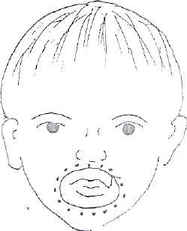
Массаж губ.  Цель: Активизация мышц губ.  Описание: 1 .Похлопывание губ от середины к углам. 2.Обкалывание губ от середины к углам.  Методические рекомендации: Похлопывание проводят при помощи металлического шпателя. Обкалывание губ следует проводить при помощи зонда «ИГЛА» (или мягкой зубной щёткой). Все упр. выполняются 6 раз, 1 раз в день. | 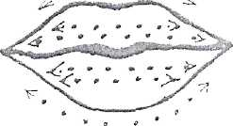
Массаж губ и носогубных складок.
Цель: Стимуляция и укрепление мышц, обеспечивающих двигательные возможности губ.
Описание: Проводится точечный массаж губ и носогубных складок.
Методические рекомендации: Массаж губ проводится от середины к углам. Вращение против часовой стрелки. Массаж носогубных складок проводится от крыльев носа к углам губ. Точечный массаж проводится подушечками указательных пальцев. Движения должны быть круговыми, слегка надавливающими. Все движения выполняются около 6-7 секунд, 1 раз в день.
Массаж языка.  Цель: Укрепление и стимуляция продольных и поперечных мыши языка.  Описание: 1.Поглаживание продольных мышц языка от корня к кончику языка. 2.Поглаживание языка из стороны в сторону, начиная от корня к кончику языка. 3.Ритмичные надавливания на язык от корня к кончику языка. 4.Обкалывание от корня языка к кончику и по боковым краям языка.  Методические рекомендации: Поглаживающие движения проводятся при помощи указательного пальца, зонда «ШАРИК» (или при помощи леденца на палочке). Надавливания осуществляются при помощи металлического шпателя. Обкалывание выполняется при помощи зонда» ИГЛА». Обкалывание можно проводить по прямой, зигзагообразно, волнообразно(логопед должен следить за  состоянием ребёнка), Обкалывание выполняется не более 7 секунд, 1 раз в день. Все движения выполняются 6-10 раз, 2- 3 раза в день. | 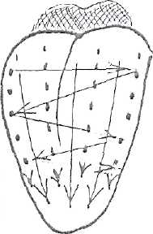
Массаж: щёк. |  Цель: Активизация и укрепление мышц, поднимающих верхнюю губу, угол рта и стимуляция щёчной мышцы.  Описание: Массаж проводится в точках ИН-СЯН, СЯ-ГУАНЬ, ЭР-МЭНЪ (массаж проводится в трёх точках одновременно).  Методические рекомендации: В зоне точки ИН-СЯН массаж проводится большим пальцем, в зоне точки СЯ-ГУАНЬ - указательным пальцем, В зоне точки ЭР-МЭНЬ -средним пальцем. В начале производят поглаживание щёк, затем лёгкие пощипывания, после этого осуществляют лёгкие постукивания. Движения осуществляются против часовой стрелки. Пощипывание производить с силой, по степени терпения ребёнка, поглаживание- с ослабевающей силой. Массаж длится не более 10-15 секунд. | 